Министерство образования Московской области
ГОУ ВО МО «Государственный гуманитарно-технологический университет» (ГГТУ)
Ликино-Дулевский политехнический колледж – филиал ГГТУ

О Т Ч Ё Т
ПО ПРОИЗВОДСТВЕННОЙ ПРАКТИКЕ

по ПМ.11 Разработка, администрирование и защита баз данных
(код и наименование ПМ)

Обучающегося ________Сологуб Дениса Мариановича ________________

Курс ____3_____ группа ___ИСП.23.1А_____________________________
Специальность 09.02.07 Информационные системы и программирование___
Место практики _________ООО «РЕСПЕКТ»_________________________
Период практики с 01.06.2026 г. по 28.06.2026 г._______________________

Руководители практики
от колледжа __________Кузьмина Елена Евгеньевна ___________________
Селиверстова Ольга Михайловна _____________
Гжегожевский Сергей Владимирович _____

от организации____Сараева Елена Игоревна _____________________

МП

г. Ликино-Дулево
2026 г.

Производственную практику проходил в ООО «РЕСПЕКТ», для которого в рамках практики была спроектирована и реализована информационная система «LogiTrack» — система управления курьерской доставкой заказов.
Проведённый анализ материально-технической базы показал наличие современного оборудования, включая компьютеры с операционной системой Windows, СУБД PostgreSQL 17, средой разработки PyCharm, языком программирования Python и пакетом Microsoft Office для подготовки документации.
Согласно постановке задачи, был проведён системный анализ предметной области курьерской доставки заказов и разработана база данных с использованием СУБД PostgreSQL 17, проведена нормализация данных до третьей нормальной формы (3НФ) для обеспечения эффективности и устранения избыточности.
Разработано приложение для автоматизации процесса учёта заказов и курьерской доставки. Для разработки приложения использовались следующие средства: PyCharm, СУБД PostgreSQL, а также библиотеки tkinter и psycopg2 для построения графического интерфейса и взаимодействия с базой данных. Для отладки и тестирования приложения использовались встроенные инструменты языка программирования Python. Приложение обладает интуитивно понятным графическим интерфейсом с разграничением прав доступа для ролей администратор, диспетчер и курьер.
В техническом задании отражены требования к составу технических средств, информационно-программной совместимости и требования к надёжности, которые должны быть соблюдены во время разработки, внедрении и эксплуатации приложения.
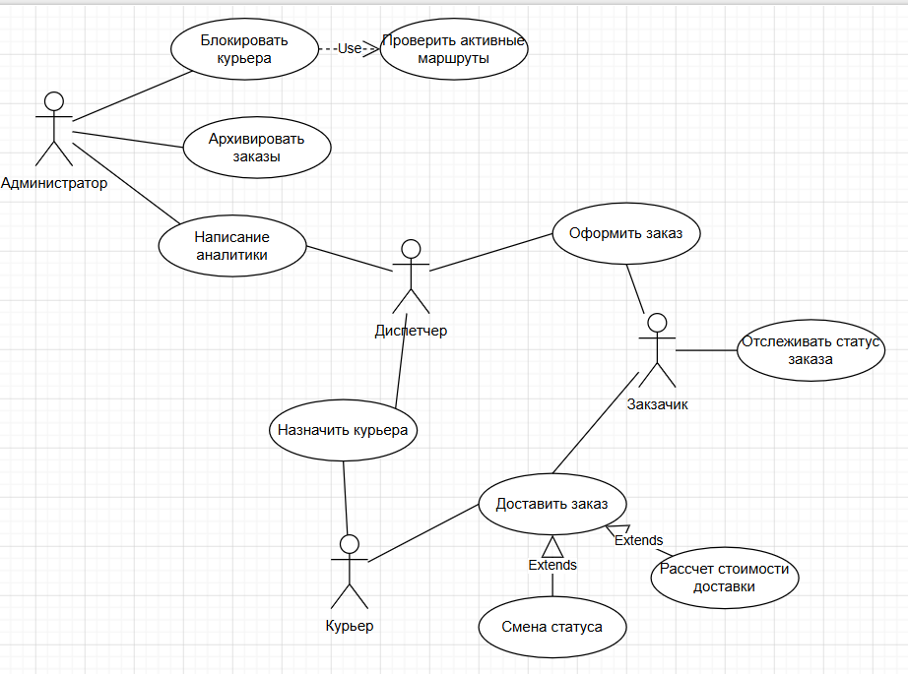
Рис.1 «Диаграмма вариантов использования»
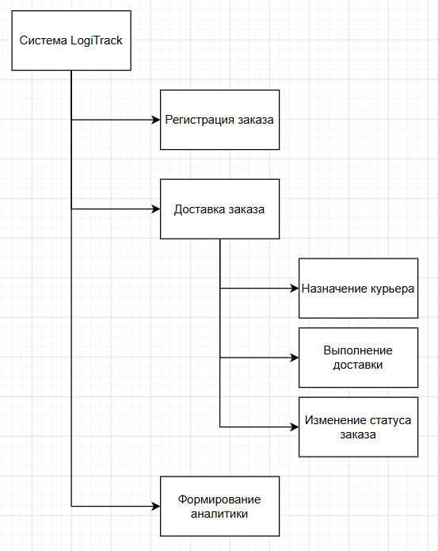
Рис.2 «Декомпозиция «система LogiTrack» в виде дерева функций»
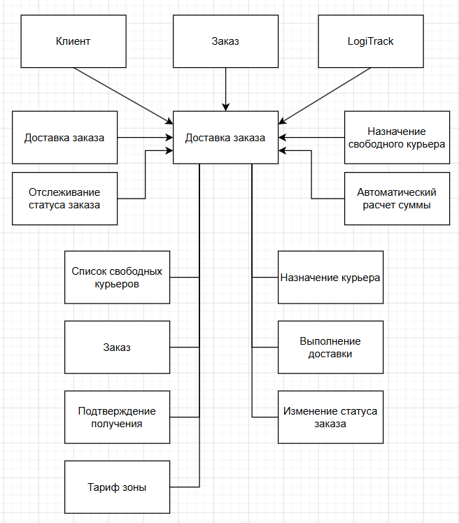

Рис.3 «Окружение функции «Доставка заказа»»

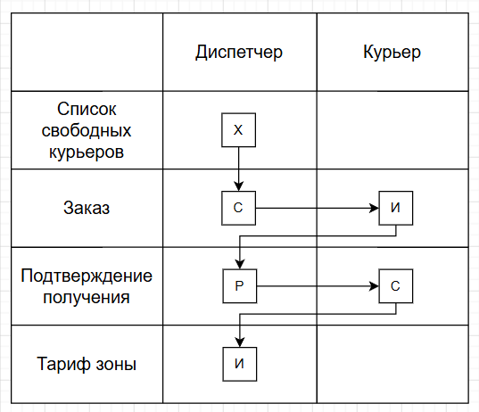
Рис.4 «Движение документов»
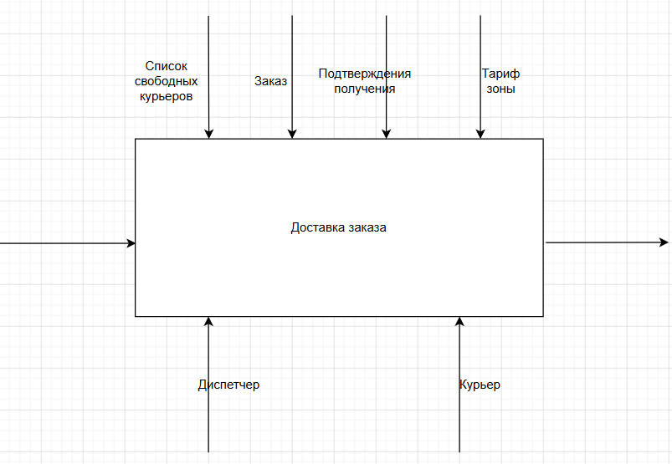
Рис.5 «IDEF0 «Доставка заказа»»
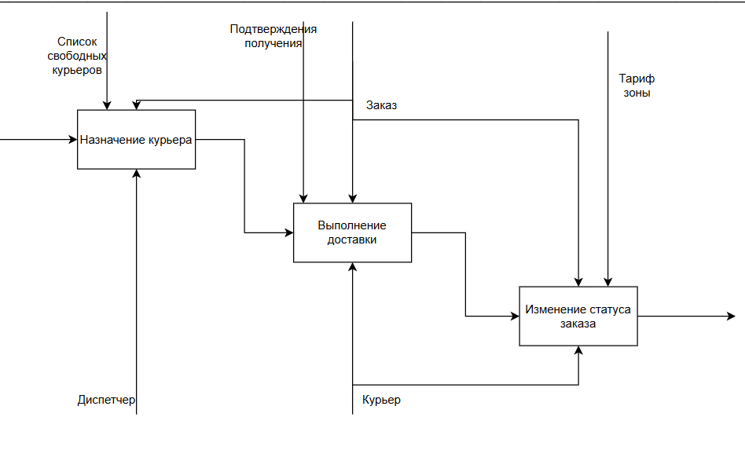
Рис.6 «Декомпозиция доставки заказа»
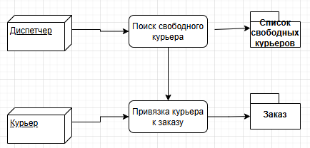
Рис.7 «Детализация «назначение курьера»»
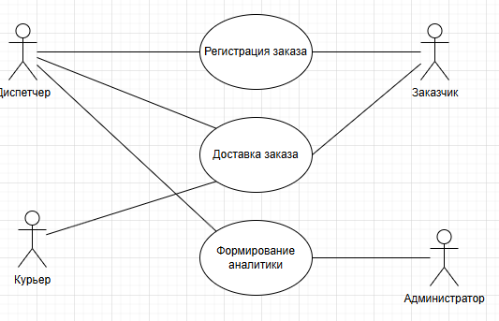
Рис.8 «Диаграмма прецендентов»
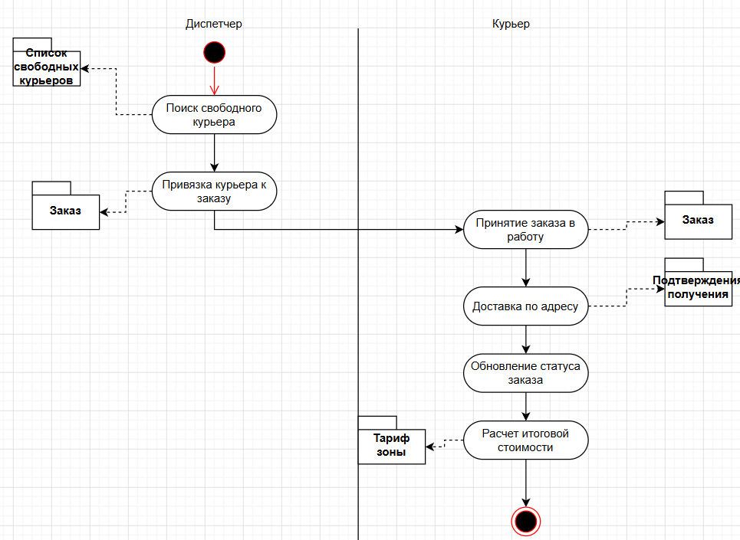
Рис. 9 «Диаграмма действий доставки заказа»
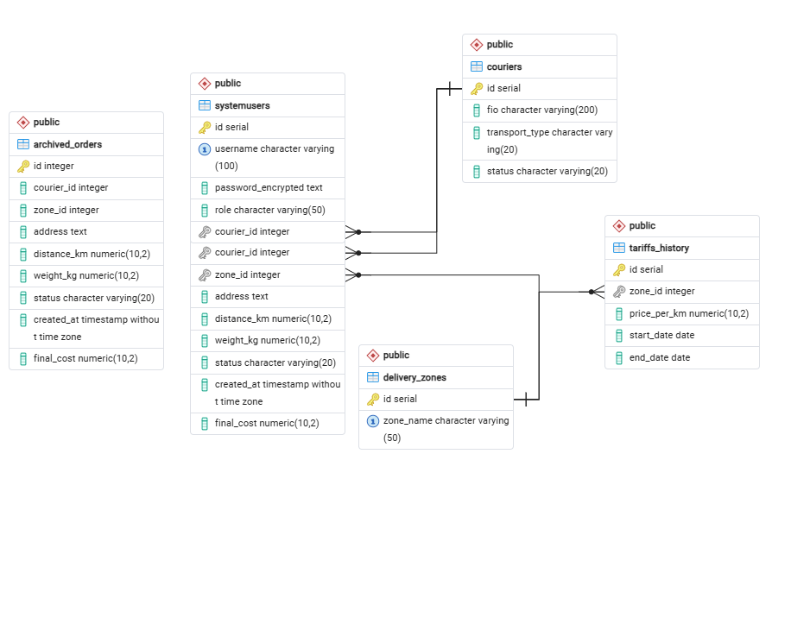
Рис.10 «ER-диаграмма базы данных «LogiTrack»»
Пример запроса формирования списка новых заказов с информацией о зоне доставки и назначенном курьере (используется в интерфейсе диспетчера):
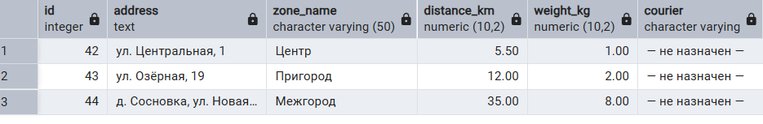

Рис.11 «Результат выполнения запроса с использованием JOIN»
Пример аналитического запроса с группировкой и агрегатной функцией, формирующего отчёт по курьерам за текущий месяц (количество доставленных заказов и суммарная выручка):
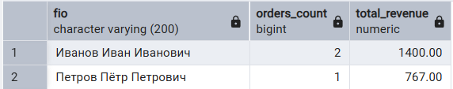

Рис.12 «Результат выполнения запроса с группировкой GROUP BY»
Подзапрос для определения действующего тарифа зоны на дату создания заказа (используется внутри триггера расчёта стоимости, раздел 2.2):
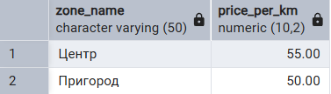

Рис.15 «Результат выполнения подзапроса для определения тарифа»

Производственная практика по ПМ.11 «Разработка, администрирование и защита баз данных» способствовала освоению общих и профессиональных компетенций, а также трудовым функциям:
ОК 01. Выбирать способы решения задач профессиональной деятельности применительно к различным контекстам.
ОК 02. Использовать современные средства поиска, анализа и интерпретации информации, и информационные технологии для выполнения задач профессиональной деятельности.
ОК 03. Планировать и реализовывать собственное профессиональное и личностное развитие, предпринимательскую деятельность в профессиональной сфере, использовать знания по финансовой грамотности в различных жизненных ситуациях.
ОК 04. Эффективно взаимодействовать и работать в коллективе и команде.
ОК 05. Осуществлять устную и письменную коммуникацию на государственном языке Российской Федерации с учетом особенностей социального и культурного контекста.
ОК 06. Проявлять гражданско-патриотическую позицию, демонстрировать осознанное поведение на основе традиционных общечеловеческих ценностей, в том числе с учетом гармонизации межнациональных и межрелигиозных отношений, применять стандарты антикоррупционного поведения.
ОК 07. Содействовать сохранению окружающей среды, ресурсосбережению, применять знания об изменении климата, принципы бережливого производства, эффективно действовать в чрезвычайных ситуациях.
ОК 08. Использовать средства физической культуры для сохранения и укрепления здоровья в процессе профессиональной деятельности и поддержания необходимого уровня физической подготовленности.
ОК 09. Пользоваться профессиональной документацией на государственном и иностранном языках.
ПК 11.1. Осуществлять сбор, обработку и анализ информации для проектирования баз данных.
ПК 11.2. Проектировать базу данных на основе анализа предметной области.
ПК 11.3. Разрабатывать объекты базы данных в соответствии с результатами анализа предметной области.
ПК 11.4. Реализовывать базу данных в конкретной системе управления базами данных.
ПК 11.5. Администрировать базы данных.
ПК 11.6. Защищать информацию в базе данных с использованием технологии защиты информации.
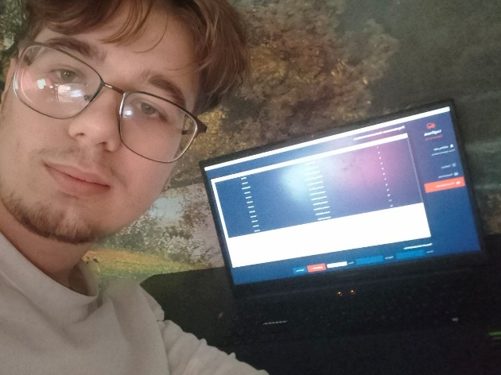
Рис.16 «Фото с места практики»

